WALD, WILD UND WASSER
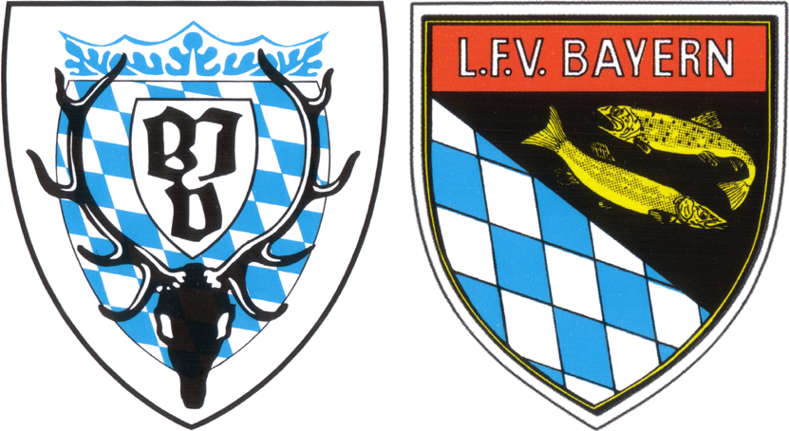
Roter Milan >> Arbeitsblatt > Rätsel
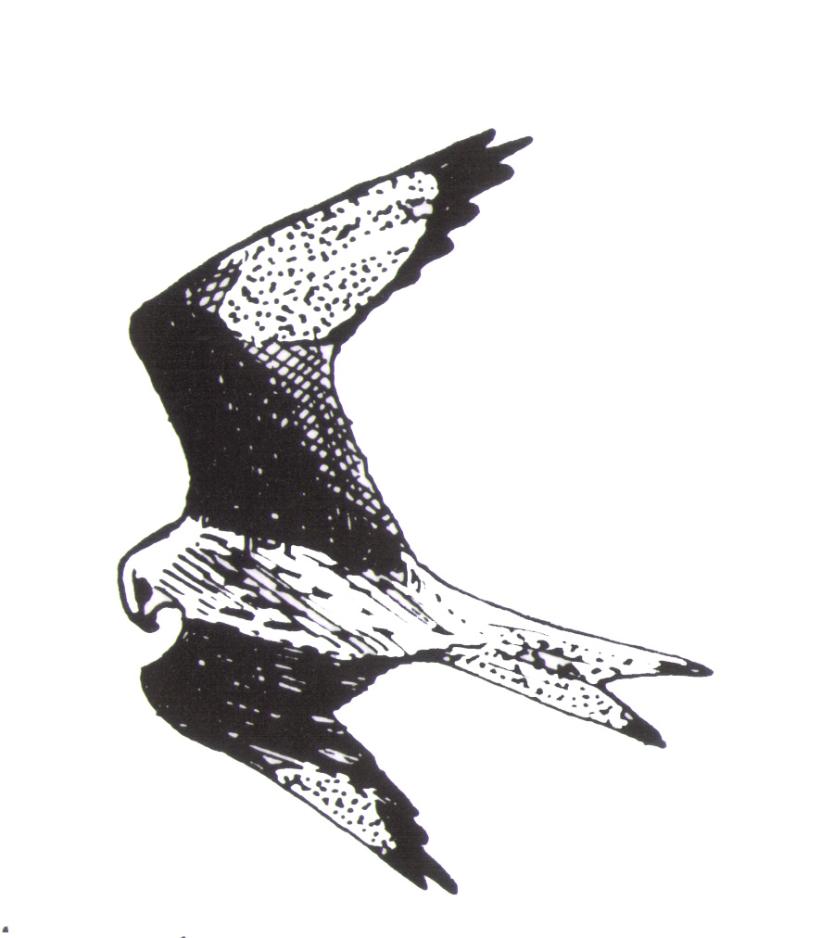
©jw

1

2

3

4

5

6 7

8

- Was ist beim Rotmilan stark gegabelt ?
- Was baut der Rotmilan auch in seinen Horst ein ?
- Gehört zu den Beutetieren des Rotmilans.
- So bezeichnet man die Elterntiere der ausgeschlüpften Rotmilane.
- Gerät bei kräftigem Regen in Gefahr, wenn Plastikfolie zum Horstbau verwendet wurde.
- Ein Land, in dem Rotmilane überwintern.
- Selten gewordenes Beutetier des Rotmilans.
- Darauf baut der Rotmilan gern seinen Horst.

In den stark umrandeten Kästchen entsteht ein Begriff, der zum Roten Milan passt.

WALD, WILD UND WASSER
Roter Milan >> Arbeitsblatt > Rätsel > Lösung
©jw

1 S C H W A N Z

2 L U M P E N

3 J U N G H A S E

4 A L T V Ö G E L

5 J U N G V O G E L

6 P O R T U G A L 7 H A M S T E R

8 L A U B B A U M

